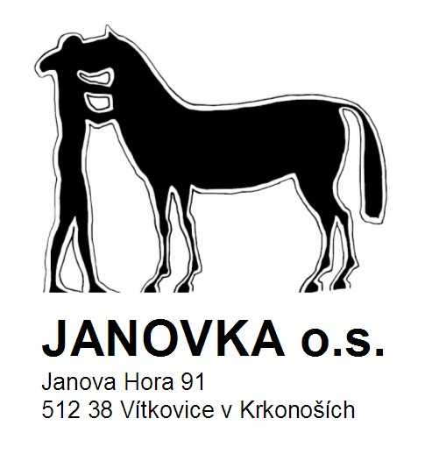
JANOVKA o. s.

Vás zve na
kurs Přirozené komunikace s koňmi
s lektorem Františkem špatným
na Farmě Hucul
V termínu 3.-4.května 2014
kurs začíná oba dny od 10 hodin
předpokládané ukončení v sobotu v 17hodin v neděli ve 14hodin

Jedná se o nenásilnou metodu výcviku koní, založené na tzv. sedmi hrách člověka s koněm, tyto hry vycházejí z obdobných her, které hrají koně mezi sebou ve stádě. Jsou to tzv. vzorce chování stádových zvířat. Jde tedy o to přistupovat ke koni z pozice jeho společníka, než z nadřízené pozice predátora, která u koní vyvolává pocit strachu, stresu a ohrožení. Z předchozích zkušeností je známo, že na tuto metodu nemusí být koně předem trénováni. Jedná se o aktivní výuku při které budou mít všichni účastníci pracující s koněm hodně prostoru pro to, aby si nově nabyté teoretické vědomosti a poznatky
procvičili při práci v praxi. Při práci využijeme huculské koně a jízdárenské zázemí Farmy Hucul.

Tento kurs je vhodný i pro úplné začátečníky bez předchozích zkušeností.
Cena kursu bez ubytování a stravování je
V sobotu 1.050,-Kč pro účastníka s koněm, 300,-Kč pro diváka
V neděli pro účastníka s koněm 600,-Kč, 200,-Kč pro diváka

ubytování je možno zajistit v penzionu na Farmě Hucul v ceně 310,-Kč za osobu a den v pokojích se sociálním zařízením, stravování plná penze 200,-Kč /den, pouze oběd 85,-Kč

možno přijet již v pátek večer

informace i přihlášky na telefonu 603 487 319 Inka Karbusická (Janovka o.s.), nebo Emailu: inka.karbusicka@seznam.cz

www.janovka.cz/os

Srdečně Vás zveme k návštěvě

PřiJďte pobejt !

